PENGARUH CURRENT RATIO, RETURN ON ASSET, DEBT EQUITY RATIO, EARNING PER SHARE DAN UKURAN PERUSAHAAN TERHADAP NILAI PERUSAHAAN
(Studi Empiris Pada Perusahaan Basic Industry and Chemichal yang Terdaftar di Bursa Efek Indonesia 2017-2018)

Sigit Istiadi¹⁾, Mohamad Zulman Hakim ²⁾
Program Studi Akuntansi, Fakultas Ekonomi dan Bisnis, Universitas Muhammadiyah Tangerang
Co Responding Email: Zulman.hakim@umt.ac.id

ABSTRACT

This research the influence analysis current ratio, return on asset, debt equity ratio, earning per share, and firm size. The main purpose of the company’s built to maximize the stakeholder wealth. There are 5 factors in this analysis that can regardfirm’s value. The populations in this study is all companies basic industriy and chemical sectors in Iindonesia Stock Exchange period 2017 to 2018 . In this analysis the firm’s value weremeasured by Tobin’s Q and using data panel regression methode. Mean while the result of the test are shown that earning per share were positive influence on firm’s value partially.
Keywords : Current Ratio, Return On Asset, Debt Equity Ratio, Earning Per Share

ABSTRAK

Penelitian ini menjelaskan tentang pengaruh current ratio, return on asset, debt to equity ratio, earning per share dan ukuran perusahaan terhadap nilai perusahaan.Tujuan utama perusahaan adalah untuk memaksimalkan kekayaan bagi para pemegang saham. Dalam penelitian ini terdapat 5 faktor atau variabel yang digunakan. Keseluruhan data yang digunakan dalam pemelitian ini bersumber dari Bursa Efek Indonesia yang pada periode tahun 2017 sampai dengan tahun 2018. Dalam penelitian ini Nilai Perusahaan diukur dengan Tobin’s Q dan dengan menggunakan metode regresi data panel. Sementara itu, hasil dari penelitian ini menunjukan bahwa earning per share berpengaruh positif terhadap Nilai Perusahaan.
Kata Kunci : Current Ratio, Return On Asset, Debt Equity Ratio, Earning Per Share

PENDAHULUAN
Memaksimalkan nilai perusahaan untuk meningkatkan kekayaan bagi pemegang saham merupakan tujuan dari sebuah perusahaan. . Meningkatkan nilai perusahaan dinillai lebih tepat sebagain tujuan suatu perusahaan sebab memaksimalkan nilai sekarang dari semua keuntungan yang akan diterima oleh pemegang saham di masa yang akan datang.
Terdapat banyak sekali faktor yang mempengaruhi nilai perusahaan , salah satunya adalah current ratio. Menurut Agus dan Martono (2011) current ratio merupakan perbandingan antara aktiva lancar (current asset) dan dengan hutang lancar (current liabilities). Variabel ini dipilih karena terdapat perbedaan hasil dari penelitian terdahulu. Dari penelitian Siska Adelina (2014) CR berpengaruh terhadap nilai perusahaan, penelitian Risma Pratiwi (2014) Cr berpengaruh signifikan terhadap nilai perusahaan. Sedangkan penelitian lain yang dilakkukan oleh meythi, Tan Kwang En, Linda Rusli (2011) bahwa CR tidak berpengaruh secara signifikan terhadap nilai perusahaan.
Kemudian return on asset, munurut Fahmi (2015) ROA adalah rasio yang digunakan untuk menunjukkan sejauh mana investasi yang telah dimulai mampu memberikan pengembalian profit sesuai dengan target sebelumnya. Dan bila ROA tersebut negatif berarti menunjukan bahwa perusahaan mengalami kerugian.
Faktor lain yang mempengaruhi nilai perusahaan yaitu DER (Debt to Equity Ratio). Menurut Kasmir (2014:157-158), Rasio ini digunakan untuk melihat jumlah dana yang disiapkan peminjam (kreditor) kepada pemilik perusahaan. Atau juga dapat diintepretasikan rasio ini berfungsi untuk mengetahui jumlah modal sendiri yang digunakan sebagai jaminan hutang.
Jumlah harga saham yang beredar pada pasar modal yang terdiri dari beberapa faktor yang mempengaruhiny seperti laba per lembar saham (Earning Per Share).
Kemudian faktor terakhir yang mempengaruhi nilai suatu perusahaan yaitu ukuran perusahaan (firm Size). Ukuran perusahaan dapat dikatakan sebagai pengacu besar kecilnya suatu perusahaan menurut berbagai cara yang saling mempengaruhi.
Berdasarkan latar belakang, research gap, dan fenomena yang telah penulis jelaskan diatas, maka penulis tertarik untuk melakukan penelitian dengan judul :
“Pengaruh Return On Asset, Debt to Equity Ratio, Earning Per Share Current Ratio, dan Ukuran Perusahaan Terhadap Nilai Perusahaan pada Perusahaan Sektor Basic Industry and Chemical yang Terdaftar di Bursa Efek Indonesia.”

METODE PENELITIAN
Populasi Dan Sample
Pada penelitian adalah deskriptif kuantitatif dengan data sekunder. Data yang diperoleh dari penelitian bersumber dari laporan keuangan yang terdaftar pada Busra Effek Indonesia yang diakses melalui website.
Objek dari penelitian ini terdiri dari 5 objek yaitu current ratio, return on asset, debt to equity ratio, earning per share dna ukuran perusahaan dengan data kuantitatif yang digunakan. Dari data yang diperoleh terdapat 15 perusahaan yang akan diteliti dengan periode 2017 sampai dengantahun 2018 pada sektor basic industry and chemical.Variabel Penelitian
Pada penelitian ini Variabel Dependen yang di gunakan adalah Kebijakan Hutang. Dan variabel Independen yang di gunakan adalah Profitabilitas, Arus Kas, Pertumbuhan Penjualan, Ukuran Perusahaan, dan Likuiditas.
Uji Hipotesis
Uji signifikan simultan (Uji statistik F), untuk menguji apakah model yang digunakan baik, maka dapat dilihat dari signifikansi pengaruh variabel bebas yaitu current ratio, return on asset, debt to equity ratio, earning per share dan ukuran perusahaan terhadap variabel nilai perusahaan.
Uji Signifikansi simultan (Uji T) untuk mengetahui dalam penelitian, maka dapat digunakan uji-t dan diuji apakah masing masing variabel bebas yaitu current ratio, return on asset, debt to equity ratio, earning per share dan ukuran perusahaan terhadap variabel nilai perusahaan berpengaruh secara signifikan terhadap variabel yang akan diteliti yaitu nilai perusahaan.
Koefisien Determinasi (R2)
Koefisien determinasi intinya bisa mengukur seberapa jauh kemampuan model variabel current ratio, return on asset, debt to equity ratio, earning per share dan ukuran perusahaan dalam menjelaskan dan menerangkan varian variabel dependen.
Analisis Statistik Deskriptif
Analisis statistik deskriptif merupakan analisa statistik yang digunakan untuk menganalisis data dengan cara mendeskripsikan atau menggambarkan data yang telah terkumpul sebagaimana datanya tanpa bermaksud membuat kesimpulan yang berlaku untuk umum atau generalisasi (Sugiyono, 2014). Analisis statistik deskriptif memberikan deskripsi atau gambaran suatu data yang dilihat dari rata-rata (mean), standar deviasi, varian, maksimum, minimum (Warianto dan Rusiti, 2014)
Teknik Pemilihan Model Regresi Data Panel
Teknik pemilihan model regresi data panel terbagi menjadi 3 model yaitu uji chow, uji hausman dan uji lagrange multiplier.
Uji Chow
Uji Chow digunakan untuk memilih model yang digunakan apakah sebaiknya menggunakan Common Effect Model (CEM) atau Fixed Effect Model (FEM). Pengujian ini dapat dilihat pada nilai Probabilitas (Prob) (Eksandy dan Heriyanto; 2017). Crosssection F dan Cross-section chi-square dengan hipotesis sebagai berikut:
H0: Model mengikuti Common Effect Model (CEM)
Ha: Model mengikuti Fixed Effect Model (FEM)
Uji Hausman
Uji Hausman digunakan untuk memilih model yang digunakan apakah sebaiknya menggunakan Random Effect Model (REM) atau Fixed Effect Model (FEM). Cross-section random dengan hipotesis sebagai berikut:
H0 : Model mengikuti Random Effect Model (REM).
Ha : Model mengikuti Fixed Effect Random (FEM).
Uji Lagrange Multiplier
Uji Langrange Multiplier digunakan untuk memilih model yang digunakan apakah sebaiknya menggunakan Random Effect Model (REM) atau Common Effect Model (CEM) (Eksandy & Hariyanto; 2017). Pengujian ini dapat dilihat sebagai berikut:
H0 : Model mengikuti Common Effect Model (CEM).
Ha : Model mengikuti Random Effect Model (REM).

HASIL DAN PEMBAHASAN
Pengujian Hipotesis Berdasarkan hasil uji analisis regresi data panel yang dilakukan maka model regresi yang dipilih adalah Random Effect Model. Hasil ini dilihat berdasrkan hasil uji chow , uji hausman dan uji langrange multiplier yang menunjukkan bahwa nilai probability dari Breusch-Pagan sebesar 0,0020 < 0,05.
- Hasil Analisis Deskriptif
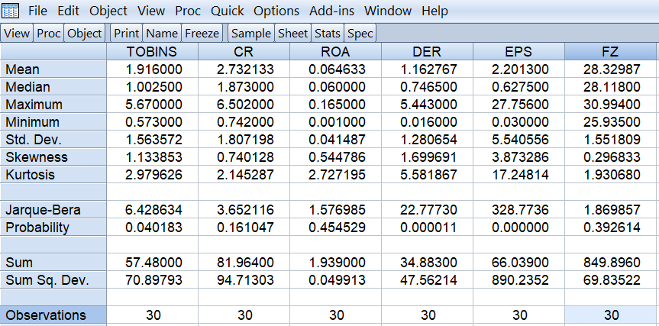
Sumber : Hasil Olahan Eviews 10.0,2020

- Estimasi Regresi Data Panel
Common Effect Model (CEM)
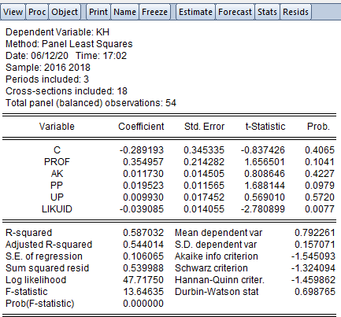

Fixed Effect Model (FEM)
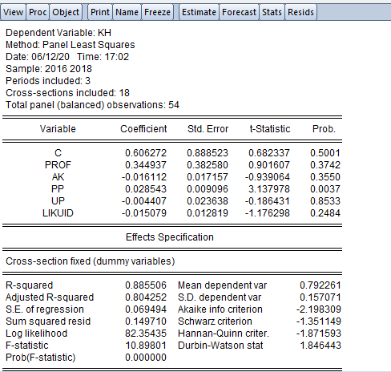

Berdasarkan hasil pengujian yang di lakukan di atas maka dapat di simpulkan bahwa Model Regresi Data Panel yang akan digunakan dalam Uji Hipotesis dan persamaan Regresi Data Panel Adalah Random Effect Model (REM).

- Uji Hipotesis
Uji F
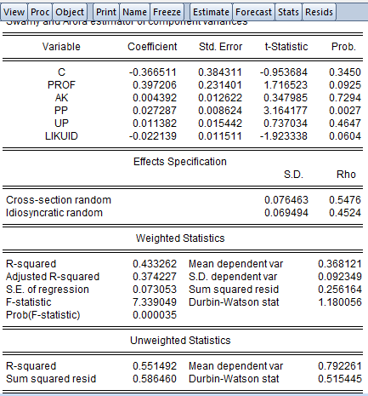

Berdasarkan hasil yang di data di atas menunjukkan bahwa nilai F Statistic sebesar 7,339049 dan nilai Probabilitas F Statistic 0,000035 maka dapat di simpulkan bahwa Ha diterima dengan demikian bahwa penelitian layak untuk di lanjutkan karena variabel-variabel independen berpengaruh yaitu Pertumbuhan penjualan sebesar 0,0027 < kurang dari 0,05 terhadap Kebijakan Hutang.
Uji Koefisien Determinasi R²
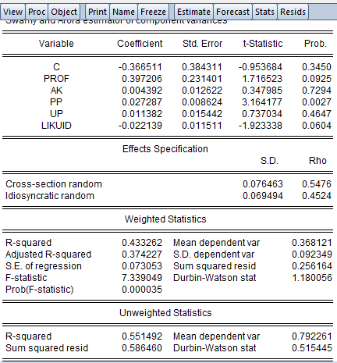
Berdasarkan hasil output yang ditampilkan pada gambar diatas menunjukan bahwa nilai f-statistic sebesar 21.04189, sedangkan f tabel dengan tingkat 5%, df (k-1) = 5 dan df2 (n-k) = 24 didapat nilai F Tabel sebesar 2.62. Dengan demikian nilai F Statistic > F Tabel dan nilai Prob(F-statistic) 0.0000 < 0.05. dengan demikian dapat disimpulkan bahwa variabel - variabel independen dalam penelitian ini yang terdiri dari CR, ROA, DER, EPS, dan Ukuran Perusahaan secara bersama sama memiliki pengaruh terhadap Nilai Perusahaan.
Uji T
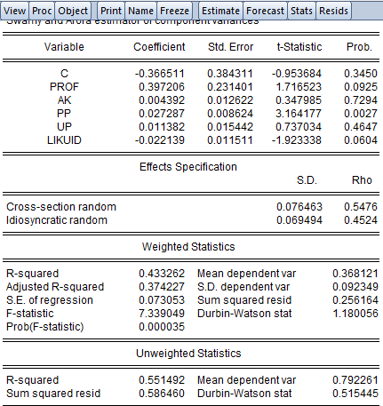
Berdasarkan hasil diatas mennunjukan nilai probabilitas 0.000dan nilai Adjusted R Squared sebesar 0.775558 yang artinya bahwa variabel perubahan naik turunnya Nilai perusahaan dapat dijelaskan oleh CR, ROA, DER, EPS, dan Ukuran perusahaan sebesar 77,55% sementara sisanya 22,45% dijelaskan oleh variabel lain yang tidak teliti dalam penelitian.

KESIMPULAN

Dari hasil penelitian yang telah penulis lakukan terdapat beberapa simpulan yang diperoleh yaitu:

Variabel Current Ratio tidak memiliki pengaruh terhadap Nilai peruusahaan dapat dilihat dari perhitungan uji t dengan nilai t-statistic sebesar 1.415615.

Variabel Return On Aasset tidak memiliki pengaruh terhadap Nilai peruusahaan dapat dilihat dari perhitungan uji t dengan nilai t-statistic sebesar -0.141768.

Variabel Debt to Equity Ratio tidak memiliki pengaruh terhadap Nilai peruusahaan dapat dilihat dari perhitungan uji t dengan nilai t-statistic sebesar -1.254796.

Variabel Earning Per Share memiliki pengaruh terhadap Nilai peruusahaan dapat dilihat dari perhitungan uji t dengan nilai t-statistic sebesar 7.847452.

Variabel ukuran perusahaan tidak memiliki pengaruh terhadap Nilai perusahaan dapat dilihat dari perhitungan uji t dengan nilai t-statistic sebesar 1.727065

REFERENSI
Abbas, D. S., Ismail, T., Taqi, M., & Yazid, H. (2021). The influence of independent commissioners, audit committee and company size on the integrity of financial statements. Studies of Applied Economics, 39(10).
Abbas, D. S., Ismail, T., Taqi, M., & Yazid, H. (2022). THE IMPLEMENTATION OF A MANAGEMENT AUDITON HR RECRUITMENT TO ASSESS THE EFFECTIVENESS OF EMPLOYEE PERFORMANCE. Jurnal Riset Akuntansi Kontemporer, 14(2), 243-251.
Abbas, D. S., Ismail, T., Taqi, M., & Yazid, H. (2023). Determinant of company value: evidence manufacturing Company Indonesia. Calitatea, 24(192), 183-189.
Abbas, D., Ismail, T., Taqi, M., & Yazid, H. (2021). Determinants of enterprise risk management disclosures: Evidence from insurance industry. Accounting, 7(6), 1331-1338.
Abbas, Dirvi Surya; Ismail, Tubagus; Taqi, Muhamad; and Yazid, Helmi, "SYSTEMATIC MAPPING IN THE TOPIC OF KNOWLEDGE MANAGEMENT: BASED ON BIBLIOMETRIC ANALYSIS 2015 - 2021" (2021). Library Philosophy and Practice (e-journal). 6242.
Adinda, A., Purnomo, H., Amir, A., Nasution, M., & Siregar, N. C. (2023). Characteristics of Prospective Mathematics Teachers' Problem Solving in Metacognitive Awareness: Absolute Value Problems of Calculus Courses. Journal of Higher Education Theory & Practice, 23(11).
Ahmad, D. N., & Kadir, A. (2020, March). Law and Technology (Study on The Use of Online Application Based on Electronic Information and Transaction Law). In Journal of Physics: Conference Series (Vol. 1477, No. 7, p. 072015). IOP Publishing.
Amarullah, A., & Imaniah, I. (2020). Critical analysis of university students' need: The role of the university on language learning in digital age. Asian EFL Journal, 27(5.2), 238-251.
Aks, S. M. Y., Karmila, M., Givan, B., Hendratna, G., Setiawan, H. S., Putra, A. S., ... & Herawaty, M. T. (2022, August). A Review of Blockchain for Security Data Privacy with Metaverse. In 2022 International Conference on ICT for Smart Society (ICISS) (pp. 1-5). IEEE.
Ariany, R. L., Widiastuti, T. T., Jauhari, A. L. R., & Fardillah, F. (2021, February). Classification of Student’s Mathematical Reflective Thinking in Calculus Class. In Journal of Physics: Conference Series (Vol. 1764, No. 1, p. 012117). IOP Publishing.
Ariyana, A., Enawar, E., Ramdhani, I. S., & Sulaeman, A. (2020). The application of discovery learning models in learning to write descriptive texts. Journal of English Education and Teaching, 4(3), 401-412.
Astakoni, I. M. P., Sariani, N. L. P., Yulistiyono, A., Sutaguna, I. N. T., & Utami, N. M. S. (2022). Spiritual Leadership, Workplace Spirituality and Organizational Commitment; Individual Spirituality as Moderating Variable. ITALIENISCH, 12(2), 620-631.
Daniarti, Y., Taufiq, R., & Sunaryo, B. (2020, March). The implementation of teaching reading through genre based approach for university students. In Journal of Physics: Conference Series (Vol. 1477, No. 4, p. 042064). IOP Publishing.
Fardillah, F., Ruhimat, A., & Priatna, N. (2020, March). Self-regulated Learning Student Through Teaching Materials Statistik Based on Minitab Software. In Journal of Physics: Conference Series (Vol. 1477, No. 4, p. 042065). IOP Publishing.
Fardillah, F., Sutaagra, O., Supriani, Y., Farlina, E., & Priatna, N. (2019, July). Developing statistical reasoning ability of industrial engineering students through experiential learning. In Journal of Physics: Conference Series (Vol. 1179, No. 1, p. 012068). IOP Publishing.
Goestjahjanti, S. F., Novitasari, D., Hutagalung, D., Asbari, M., & Supono, J. (2020). Impact of talent management, authentic leadership and employee engagement on job satisfaction: Evidence from south east asian industries. Journal of Critical Reviews, 7(19), 67-88.
Gunawan, G. G., Wening, N., Supono, J., Rahayu, P., & Purwanto, A. (2021). Successful Managers and Successful Entrepreneurs as Head of Successful Families in Building a Harmonious Family. PSYCHOLOGY AND EDUCATION, 57(9), 4904-4913.
Hermawan, H., Thamrin, H. M., & Susilo, P. (2020). Organizational citizenship behavior and performance: the role of employee engagement. The Journal of Asian Finance, Economics and Business, 7(12), 1089-1097.
Hidayat, I., Ismail, T., Taqi, M., & Yulianto, A. S. (2022). Investigating In Disclosure Of Carbon Emissions: Influencing The Elements Using Panel Data. Jurnal Reviu Akuntansi dan Keuangan, 12(3), 721-732.
Imaniah, I., Zakky, A., & Anggraini, D. R. (2020). Indonesia-Japan cross culture Facebook writing program: new challenges in teaching writing. The Asian EFL Journal, 27(5.2), 23-35.
Imaniah, I., Mayuni, I., & Lustyantie, N. (2019). The Influence of Self Esteem and Reading Habits on Student’s English Essay Writing. Asian EFL J, 23, 15-26.
Immawati, S. A., & Rauf, A. (2020, March). Building satisfaction and loyalty of student users ojek online through the use of it and quality of service in tangerang city. In Journal of Physics: Conference Series (Vol. 1477, No. 7, p. 072004). IOP Publishing.
Immawati, S. A., & Rauf, A. (2020, March). Building satisfaction and loyalty of student users ojek online through the use of it and quality of service in tangerang city. In Journal of Physics: Conference Series (Vol. 1477, No. 7, p. 072004). IOP Publishing.
Jauhari, A. L. R., Ariany, R. L., Fardillah, F., & Ayu, A. (2021, February). Profile of students’ statistical reasoning capabilities in introductory social statistics courses. In Journal of Physics: Conference Series (Vol. 1764, No. 1, p. 012118). IOP Publishing.
Joko Supono, Ngadino Surip, Ahmad Hidayat Sutawidjaya, Lenny Christina Nawangsari. (2020). Model of Commitment for Sustainability Indonesian SME’s Performance: A Literature Review. International Journal of Advanced Science and Technology, 29(05), 8772-8784. Retrieved from http://sersc.org/journals/index.php/IJAST/article/view/18715
Kolopaking, L. M., Wahyono, E., Irmayani, N. R., Habibullah, H., & Erwinsyah, R. G. (2022). Re-Adaptation of COVID-19 Impact for Sustainable Improvement of Indonesian Villages' Social Resilience in the Digital Era. International Journal of Sustainable Development & Planning, 17(7).
Muharam, H., Chaniago, H., Endraria, E., & Harun, A. B. (2021). E-service quality, customer trust and satisfaction: market place consumer loyalty analysis. Jurnal Minds: Manajemen Ide dan Inspirasi, 8(2), 237-254.
Muhtadi, D., & Saleh, H. (2020, August). The Role of Progressive Mathematics in Geometry Learning. In Journal of Physics: Conference Series (Vol. 1613, No. 1, p. 012042). IOP Publishing.
Muhtadi, D., & Saleh, H. (2020, August). The Role of Progressive Mathematics in Geometry Learning. In Journal of Physics: Conference Series (Vol. 1613, No. 1, p. 012042). IOP Publishing.
Muljadi, I., & Rauf, A. (2022). Analysis of Social Media Marketing and Product Review on the Marketplace Shopee on Purchase Decisions. Review of Integrative Business and Economics Research, 11, 274-284
Muttaqijn, M. I., & Nabawi, M. (2020, March). Determinant Performance On Employees of Technical Implementation Unit of Water Resources Region V In Tangerang District. In Journal of Physics: Conference Series (Vol. 1477, No. 7, p. 072018). IOP Publishing.
Ong, F., Purwanto, A., Supono, J., Hasna, S., Novitasari, D., & Asbari, M. (2020). Does Quality Management System ISO 9001: 2015 Influence Company Performance? Anwers from Indonesian Tourism Industries. Test Engineering & Management, 83, 24808-24817.
Permana, A. A., Taufiq, R., & Ramadhina, S. (2020, October). Prototype design of mobile application ‘hydrolite’for hydroponics marketplace. In 2020 7th International Conference on Electrical Engineering, Computer Sciences and Informatics (EECSI) (pp. 45-48). IEEE.
Purwanto, A. (2020). Develop risk and assessment procedure for anticipating COVID-19 in food industries. Journal of Critical Reviews.
Purwanto, A. (2020). Develop risk and assessment procedure for anticipating COVID-19 in food industries. Journal of Critical Reviews.
Purwanto, A. (2020). Effect of compensation and organization commitment on tournover intention with work satisfaction as intervening variable in indonesian industries. Sys Rev Pharm, 11(9), 287-298.
Purwanto, A. (2020). The Relationship of Transformational Leadership, Organizational Justice and Organizational Commitment: a Mediation Effect of Job Satisfaction. Journal of Critical Reviews.
Riyadi, S. (2021). Effect of E-Marketing and E-CRM on E-Loyalty: An Empirical Study on Indonesian Manufactures. Turkish Journal of Physiotherapy and Rehabilitation, 32(3), 5290-5297.
Rosarina, D., Fardillah, F., & Wibowo, Y. G. (2021, February). Mathematical Design Study of Drainage And Dewatering Strategies: Integrated System For Water Management in Open-Pit Mining. In Journal of Physics: Conference Series (Vol. 1764, No. 1, p. 012121). IOP Publishing.
Rosli, R., Abdullah, M., Siregar, N. C., Bahari, S. A., Hamid, N. S. A., Abdullah, S., ... & Bais, B. (2021, November). Raising Students' Awareness and Achievement in Space Science with Solar Flare Monitoring Project-Based Approach. In 2021 7th International Conference on Space Science and Communication (IconSpace) (pp. 290-293). IEEE.
Rusdi, J. F., Salam, S., Abu, N. A., Sunaryo, B., Agustina, N., Gusdevi, H., ... & Fannya, P. (2021, April). Reporting of Hospital Facility on Smartphone. In Journal of Physics: Conference Series (Vol. 1807, No. 1, p. 012013). IOP Publishing.
Rusdi, J. F., Salam, S., Abu, N. A., Sunaryo, B., Naseer, M., Setiawan, A., ... & Rahmawati, S. (2021, April). A Tourist Tracking Model by Tourist Bureau. In Journal of Physics: Conference Series (Vol. 1807, No. 1, p. 012010). IOP Publishing.
Setyaningrum, R. P., Kholid, M. N., & Susilo, P. (2023). Sustainable SMEs Performance and Green Competitive Advantage: The Role of Green Creativity, Business Independence and Green IT Empowerment. Sustainability, 15(15), 12096.
Shulhany, A., Rukmayadi, Y., Maharani, A., Agusutrisno, A., Ahendyarti, C., Ikhsan, F., ... & Ramadhan, R. N. (2022, December). On the modular irregularity strength of some graph classes. In AIP Conference Proceedings (Vol. 2468, No. 1). AIP Publishing.
Siregar, N. C., Rosli, R., Maat, S. M., Alias, A., Toran, H., Mottan, K., & Nor, S. M. (2020). The Impacts of Mathematics Instructional Strategy on Students with Autism: A Systematic Literature Review. European Journal of Educational Research, 9(2), 729-741.
Siregar, N. C., Rosli, R., & Maat, S. M. (2020). The Effects of a Discovery Learning Module on Geometry for Improving Students' Mathematical Reasoning Skills, Communication and Self-Confidence. International Journal of Learning, Teaching and Educational Research, 19(3), 214-228.
Siregar, N. C., & Rosli, R. (2021, March). The effect of STEM interest base on family background for secondary student. In Journal of Physics: Conference Series (Vol. 1806, No. 1, p. 012217). IOP Publishing.
Subargus, A., Wening, N., Supono, J., & Purwanto, A. (2021). Coping Mechanism of Employee with Anxiety Levels in the COVID-19 Pandemic in Yogyakarta. Turkish Journal of Physiotherapy and Rehabilitation.
Suharti, E., & Ardiansyah, T. E. (2020). Fintech Implementation On The Financial Performance Of Rural Credit Banks. Jurnal Akuntansi, 24(2), 234-249.
Suherman, A., & Sulaeman, A. (2020). Bilingualism in Gadis Pantai Novel by Pramoedya Ananta Toer. Journal of English Education and Teaching, 4(2), 264- 277
Sukirwan, S., Muhtadi, D., Saleh, H., & Warsito, W. (2020). PROFILE OF STUDENTS'JUSTIFICATIONS OF MATHEMATICAL ARGUMENTATION. Infinity Journal, 9(2), 197-212.
Sulaeman, A., & Hun, K. Y. (2023). Value Social and Moral Message Novel Bumi Manusia by Pramoedya Ananta Toer. Sch Int J Linguist Lit, 6(3), 182-190.
Sulaeman.A. Goziyah, Ira.AP.Noermanzah. Social Value in the Novel Hatta: Aku Datang Karena Sejarah by Sergius Sutanto as Teaching Material in Teaching Literature in School. International Jurnal of Scientific & Technology Research.Vol.9 issue 3.March 2020. https://www.ijstr.org
Surip, N., Sutawijaya, A. H., Nawangsari, L. C., & Supono, J. (2021). Effect of Organizational Commitmenton the Sustainability Firm Performance of Indonesian SMEs. PSYCHOLOGY AND EDUCATION, 58(2), 6978-6991.
Surur, M., & Roziqin, M. K. (2021). Islamic Education Learning Process in Evaluation Curriculum: The Minister of Religion Decree No. 183 and 184 of 2019. SCHOOLAR: Social and Literature Study in Education, 1(1), 45-49.
Taufiq, R., & Hardono, J. (2020, March). Decision support of system performance appraisal of education services using servqual and analytical hierarchy process method. In Journal of Physics: Conference Series (Vol. 1477, No. 3, p. 032022). IOP Publishing.
Wamiliana, W., Usman, M., Warsito, W., Warsono, W., & Daoud, J. I. (2020). USING MODIFICATION OF PRIM’S ALGORITHM AND GNU OCTAVE AND TO SOLVE THE MULTIPERIODS INSTALLATION PROBLEM. IIUM Engineering Journal, 21(1), 100-112.
Wulandari, I., & Rauf, A. (2022). Analysis of Social Media Marketing and Product Review on the Marketplace Shopee on Purchase Decisions. Review of Integrative Business and Economics Research, 11, 274-284.
Yasir, A., Hu, X., Ahmad, M., Rauf, A., Shi, J., & Ali Nasir, S. (2020). Modeling impact of word of mouth and E-government on online social presence during COVID-19 outbreak: A multi-mediation approach. International journal of environmental research and public health, 17(8), 2954.
Zatira, D., & Suharti, E. (2022). Determinant Of Corporate Social Responsibility And Its Implication Of Financial Performance. Jurnal Akuntansi, 26(2), 342-357.

